Der Bau der Tulpen-Blüte

Wir benennen die Bauteile der Tulpe und ihrer Blüte:
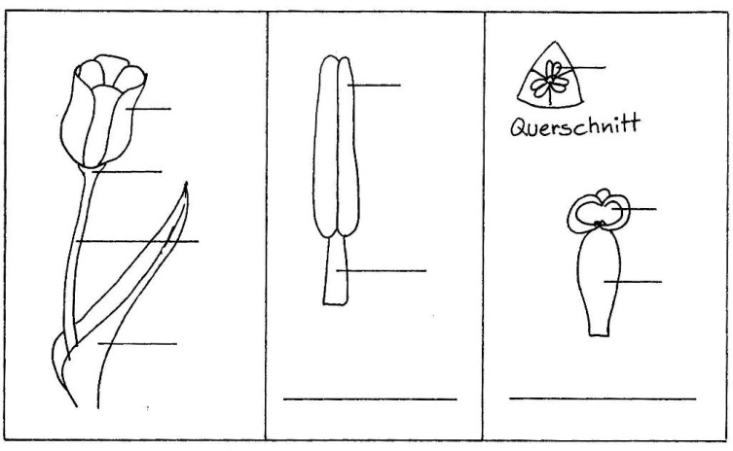

Wir zeichnen ein Blütendiagramm der Tulpen-Blüte:

